a

**QUALIDADE DE SOFTWARE**

Aldivanice dos Santos Silva

Análise de Qualidade

São Paulo

2022

# RESUMO

É um produto muito eficiente, tamanho ideal para ser carregada para qualquer lugar, podendo passar mensagens através da escrita.

# SUMÁRIO

1. RESUMO 2

2. SUMÁRIO 3

3. INTRODUÇÃO 4

4. O PROJETO 5

4.1 Detalhes do produto ou serviço 5

4.2 Tabela de Análise 5

4.3 Relatório 6

4.4 Evidências 7

4.5 Onde encontrar 8

5. CONCLUSÃO 8

6. REFERÊNCIAS BIBLIOGRÁFICAS 8

# INTRODUÇÃO

Como é produzida a caneta esferográfica ,matéria prima, tratar - se de um objeto utilizado muito pelo homem.

A caneta trouxe um meio de transmitir mensagens por escrita, ela é muito útil.

# O PROJETO

Na década de 1930 o argentino Laszló Biró inventou a primeira caneta esferográfica.

Ele havia percebido que o tipo de tinta utilizada na impressão de jornais secava rapidamente, deixando o papel seco e livre de borrões.

A caneta é feita por metal ou plástico que é passada por diferentes máquinas até ficar pronta. Dentro da caneta tem um tubinho com tinta, que essa tinta pode ser de várias cores. Esse tudo é feito de polipropileno é um tipo de plástico resistente a substâncias químicas.

A caneta tem uma durabilidade muito boa, quando acaba a tinta é necessário repor.

O tamanho é muito bom por que pode ser levado para qualquer lugar, pois cabe na bolsa, mala, estojo, mochila etc.

Tem um designe muito bonito na ponta da caneta tem uma bolinha minúscula para rola no papel e sair a tinta. Além

das tintas serem com cores variadas azul, vermelho, preto, roxo, verde etc.

Canetas só podem ser usadas por adultos por ter ponta fina e conter peça pequena, através das canetas podemos transmitir informações por escrita.

## Detalhes do produto ou serviço

|  |  |
| --- | --- |
| **Nome do produto ou serviço:** | **Caneta esferográfica** |
| **Fabricante:** | **BIC** |
| **Tempo de uso:** | A caneta bic durar mais de 2km de escrita. |
| **Outros detalhes relevantes sobre o produto:** | **Pode acontecer quando a temperatura está em alta ou a ponta entupida a caneta estourar.** |

## 

## áliseoll

|  |  |  |
| --- | --- | --- |
| **Característica** | **Sua percepção** | **Referência da evidência [caso tenha]** |
| **Usabilidade:** | [é bem útil a caneta, sempre precisamos para assinar contratos, deixar recados e é usado em escolas por professores e alunos, mesmo com modernidade de notebook.] | Ex. Imagem 5: descrição da imagem |
| **Matéria prima:** | [a caneta é composta por peças plásticas, metal e tinta] |  |
| **Performance:** | [A caneta tem seu objetivo de levar conhecimentos através da escrita no papel] |  |
| **Design:** | [Com o passar dos anos a caneta esferográfica modernizando o seu design com cores e modelos .] | Ex. Imagem 1 |
| **[acrescente mais um a sua escolha]** |  |  |

## Relatório

Utilizando a tabela acima, faça um relatório com suas palavras descrevendo:

* A caneta é um objeto muito bom, onde aprendemos a ler e escrever.
* Utilizo sempre na agenda escolar da minha filha com a professora.
* Utilizamos com recados e lembretes.
* Com o passar do tempo tudo está se modernizando com o computador. Existem dois pontos na minha percepção um negativo e outro positivo;
* Negativo é que muitos deixam de aprender a escrita trazendo consigo muitos erros ortográficos.
* Positivo é que o computador trás tudo pronto.

## Evidências

Acrescente prova visuais do seu item de análise e detalhes demonstrando o que foi analisado, como por exemplo, o tipo de material. A evidência pode ser um print ou foto. Coloque a descrição da imagem.   
Preserve as informações pessoais caso apareça na imagem. Corte ou pinte as informações como endereço, nome completo, telefone, e-mail, etc.

Exemplos de evidências:  
  
Print: 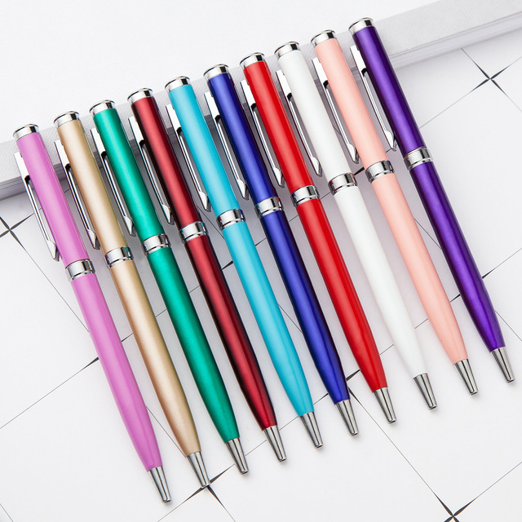

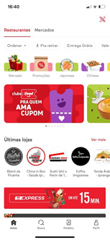  
Imagem 1:

informações

Foto: 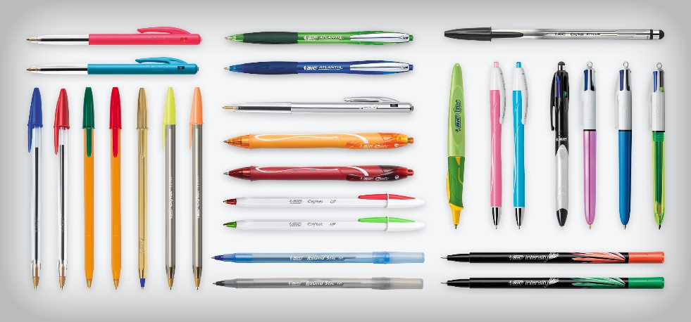

Imagem 2:

## Onde encontrar

Esse produto pode ser encontrado em qualquer papelaria ou sites que vendem material para escritório . Por exemplo Kalunga

# CONCLUSÃO

É importante não perdemos o hábito da escrita com a caneta. Durante pesquisas neste trabalho vi a importância de usa-la para que não perdemos o saber de aprender e não ficarmos só no automático que é o computador, vejo os dois um conjunto de aprendizagem.

# REFERÊNCIAS BIBLIOGRÁFICAS

- Wikipédia

https://pt.wikipedia.org/wiki/Caneta_esferogr%C3%A1fica